**ПРОТОКОЛ**

**проведения школьной олимпиады по биологии**

**среди учащихся 8 классов в 2019/2020 учебном году.**

|  |  |  |  |  |  |  |  |
| --- | --- | --- | --- | --- | --- | --- | --- |
| **№** | **Код** | **ФИО учащегося** | **Класс** | **ФИО учителя** | **Балл** | **%** | **Место** |
|  | 2 | Усманов Тимур | 8-1 | Студенов И.С. | 6 | 50 |  |
|  | 4 | Волкова Александра | 8-1 | Студенов И.С. | 10 | 83 | 1 |
|  | 3 | Дебров Даниил | 8-1 | Студенов И.С. | 9 | 69 | 2 |
|  | 1 | Авчаев Константин | 8-2 | Студенов И.С. | 8 | 62 | 3 |
|  | 5 | Орлова Светлана | 8-2 | Студенов И.С. | 6 | 50 |  |

«13» ноября 2019 г.

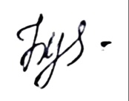**Председатель жюри:**

Будкин К.Е.

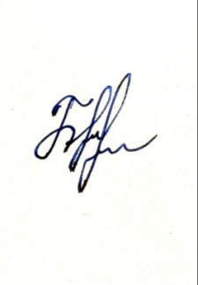**Члены жюри:**

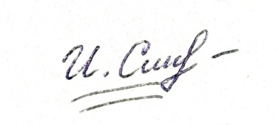Баринов Д.В.

Студенов И.С.